МУНИЦИПАЛЬНОЕ ДОШКОЛЬНОЕ ОБРАЗОВАТЕЛЬНОЕ АВТОНОМНОЕ УЧРЕЖДЕНИЕ
«ЦЕНТР РАЗВИТИЯ РЕБЕНКА ДЕТСКИЙ САД №56 «НАДЕЖДА» г. ОРСКА»



ПРОЕКТ
«ШИРОКАЯ МАСЛЕНИЦА»
Группа «Колокольчики»
(старшаягруппа)

Конспект составлен
воспитателем:1Категории Платоновой Ю.К..
ПРОЕКТ
«ШИРОКАЯ МАСЛЕНИЦА»
Тема: «Широкая масленица»
Тип проекта : познавательно - творческий, краткосрочный.
Участники проекта : воспитатели, дети, родители.
Возраст детей: 5-6 лет.
Актуальность проекта :
Внедрение метода проектов в воспитательный процесс дошкольного образования обеспечивает у детей развитие любознательности, уверенности в себе, умения самостоятельно мыслить, фантазировать; помогает наполнить жизнь детей интересными делами, яркими впечатлениями, радостью творчества. Любая тема в проекте рассматривается всесторонне. Дети с удовольствием включатся в совместную деятельность, предлагают свои способы решения проблем. Знания, полученные таким способом, запоминаются надолго. Это происходит благодаря тому, что в проекте интегрируются различные образовательные области, виды детской деятельности, формы работы с детьми.
Тема проекта «Широкая масленица» является актуальной. Россия богата своими традициями, передающимися из поколения в поколение, и Масленица – один из самых любимых всеми, народный праздник, происходящий в конце зимы, всегда отмечался ярко, шумно и весело, с блинами, ярмарками и скоморохами. Масленица навсегда оставляет самые светлые впечатления, прививая интерес к историческому прошлому страны. В результате реализации этого проекта дети приобретают знания о смене сезонов, узнают новые песни, сказки, пляски, игры. У детей формируется познавательный интерес, воспитывается эмоциональное, положительное отношение к традициям.
Усвоение традиционных культурных эталонов не только детьми, но и их родными, близкими, сотрудниками детского сада.
Цель:
Повышение интереса к традициям русского народа (праздник Масленица).
Задачи:
Обучающие
• Расширять представления детей о русском обрядовом празднике «Масленица»;
• Познакомить с различными жанрами устного народного творчества.
Развивающие
• Развивать коммуникативные способности;
• Развивать память, мышление, внимание;
• Развивать интерес к русским народным традициям;
• Развивать художественно – творческую деятельность путем ознакомления с предметами декоративно – прикладного искусства русской культуры.
Воспитательные
• Содействовать формированию сотрудничества в детско-родительских отношениях;
• Воспитывать патриотизм, основанный на традициях народа;
• Формировать любовь к Родине, ее традициям.
Формы реализации проекта :
• Беседы по теме;
• Совместная творческая деятельность;
• Создание творческих работ детей и родителей;
• Разучивание закличек, частушек, русских народных песен, игр;
• Чтение стихотворений, художественных произведений;
• Тематическое занятие.
Этапы реализации проекта
Подготовительный:
• Разработка содержания проекта, составление плана работы;
• Подбор информации и материалов для реализации проектных мероприятий (народные игры - забавы, частушки, иллюстрации, художественная литература, аудиозаписи с русскими народными песнями, тематическое занятие);
• Подбор материалов для продуктивной деятельности;
• Заучивание закличек, частушек;
Основной:
• Проведение тематического занятия;
• Художественно-творческая деятельность.
• Разучивание масленичных частушек, русских народных песен, закличек;
• Чтение художественных произведений по теме.
• Прослушивание музыкальных композиций.
Заключительный:
• Оформление выставки продуктов детской деятельности «Масленица»;
• Оформление и выпуск сборника рецептов «Блинный пир на весь мир»;
Взаимодействие с родителями:
• Рецепты приготовления блинов для выпуска сборника «Блинный пир на весь мир!»;
• Приготовление блинов для чаепития;

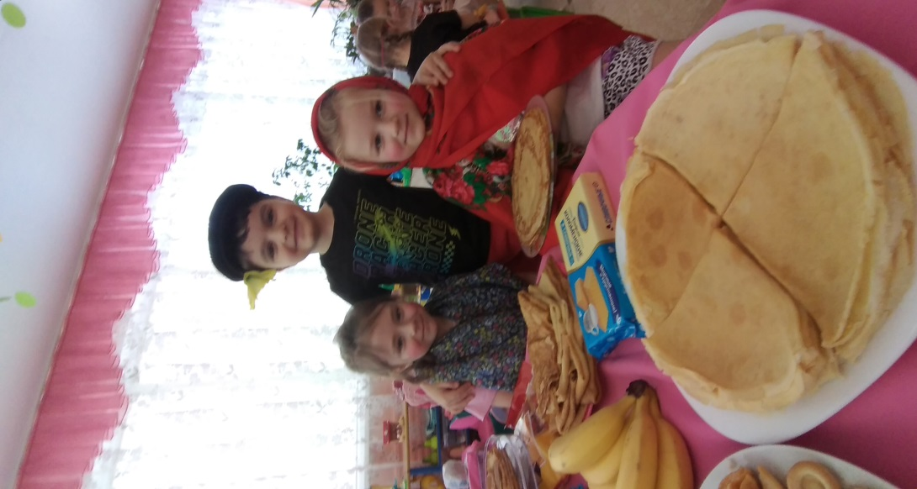
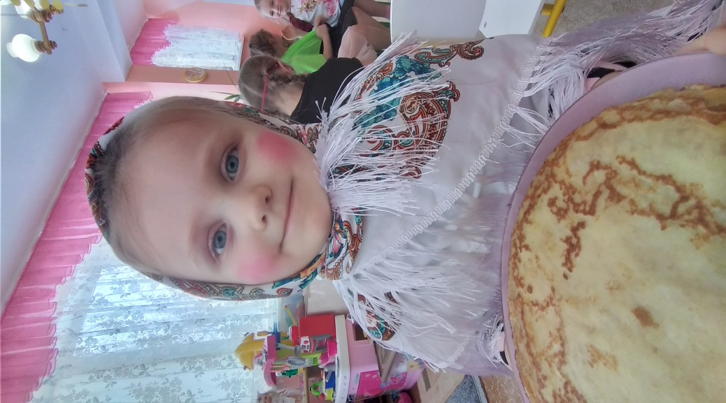

Тематическое планирование
Коммуникативная.
Беседы «Значение и символика блинов», «Что мы узнали о масленице?»
Восприятие художественной литературы и фольклора.
Прочтение стихотворения Д. Кузнецова «Блины», рассказа Т. Нуждиной «Блины», масленичных закличек.
Познавательно – исследовательская.
Занятие по приобщению к социокультурным ценностям «Госпожа Масленица»; отгадывание загадок о весне и зиме; просмотр мультфильма «Смешарики. Масленица».
Изобразительная.
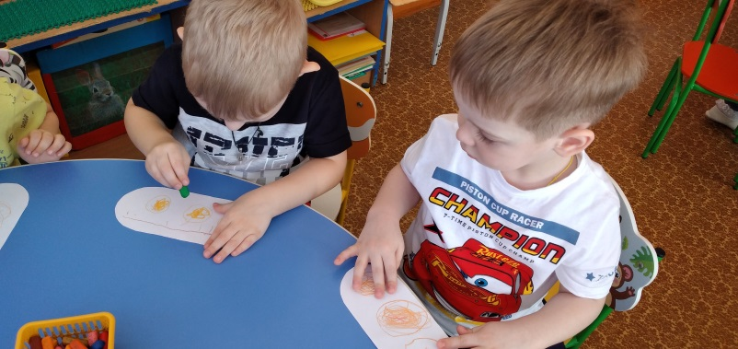
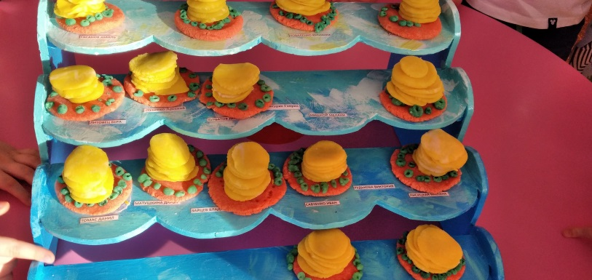
Рисование «Тарелочка для блинов» ( «Масленица», «Рисунки на снегу»; лепка из солёного теста «Ой, блины, блиночки».
Конструктивная.
Изготовление «Масленичного солнышка».
Музыкальная.
Слушание русских народных песен «Как на Масленой недели», «Ой, блины мои блины»; разучивание и исполнение русской народной песни «Масленица - блиноеда», масленичных частушек; исполнение русских народных песен.
Музыкально – игровое творчество: хороводные игры «Заинька, попляши», «Едет Масленица».
Игровая.
Народные игры – забавы.
Ожидаемый результат:
Дети
• Умеет поддерживать беседу по вопросам, высказывать свою точку зрения;
• Имеют представление о народных праздниках, играх;
• Владеют знаниями масленичной кухни;
• Интересуется изобразительной детской деятельностью;
• С интересом участвует в народных играх;
• Выражает положительные эмоции (интерес, удивление, восхищение) при прочтении литературного произведения, прослушивании музыкального произведения;
• Проявляет интерес к искусству при просматривании картин;
• Активно и доброжелательно взаимодействует с педагогом и сверстниками в решении игровых и познавательных задач.
Педагоги накопление материала;
• Установление социально-коммуникативных контактов между педагогами, детьми, и родителями.
Беседа: «Что мы узнали о Масленице»
Исполнение русских народных песен Народная игра - забава «Горелки»
Игры в «снежки» Чтение рассказа Т. Нуждиной «Блины»
Просмотр мультфильма «Смешарики. Масленица»
Народная игра - забава «Снежный тир»
Организованная образовательная деятельность
(различные виды деятельности)
Коммуникативная.
Беседы «Значение и символика блинов», «Что мы узнали о масленице?»
Восприятие художественной литературы и фольклора.
Прочтение стихотворения Д. Кузнецова «Блины», рассказа Т. Нуждиной «Блины», масленичных закличек.
Познавательно – исследовательская.
Занятие по приобщению к социокультурным ценностям «Госпожа Масленица»; отгадывание загадок о весне и зиме; просмотр мультфильма «Смешарики. Масленица».
Изобразительная.
Рисование «Тарелочка для блинов» (хохломская роспись, «Масленица», «Рисунки на снегу»; лепка из солёного теста «Ой, блины, блиночки».
Конструктивная.
Изготовление «Масленичного солнышка».
Музыкальная.
Слушание русских народных песен «Как на Масленой недели», «Ой, блины мои блины»; разучивание и исполнение русской народной песни «Масленица - блиноеда», масленичных частушек; исполнение русских народных песен.
Музыкально – игровое творчество: хороводные игры «Заинька, попляши», «Едет Масленица».
Игровая.
Народные игры – забавы.
Ожидаемый результат:
Дети
• Умеет поддерживать беседу по вопросам, высказывать свою точку зрения;
• Имеют представление о народных праздниках, играх;
• Владеют знаниями масленичной кухни;
• Интересуется изобразительной детской деятельностью;
• С интересом участвует в народных играх;
• Выражает положительные эмоции (интерес, удивление, восхищение) при прочтении литературного произведения, прослушивании музыкального произведения;
• Проявляет интерес к искусству при просматривании картин;
• Активно и доброжелательно взаимодействует с педагогом и сверстниками в решении игровых и познавательных задач.
Педагоги накопление материала;
• Установление социально-коммуникативных контактов между педагогами, детьми, и родителями.
Родители
• Ориентированы на приобщение детей к русской культуре в семье.

